Adı: |  | …………………. Ortaokulu
Soyadı: |  | ………………. Eğitim Öğretim Yılı | Tarih: ……/……/ 202..
Sınıfı: |  | KUR’AN-I KERİM | Aldığı Not
No: |  | 6. Sınıf 1.Dönem 1. Yazılı / Sınav Soruları

- Arapçadaki kalın harfleri aşağıdaki kutulara yazınız. (10P)

- Aşağıdaki kutucuklara peltek harfleri yazınız. (6P)

5-Aşağıdaki boşlukları uygun şekilde doldurunuz. ( 10P)

Kuran’da toplam ………... Tane harf vardır.
Bunlardan ince harflerin sayısı …………….. dir. Kalın harflerin sayısı ………………… dur.
Peltek harfler ise ……………….. Tanedir.
Arap harflerini sesli okutmayı sağlayan, harflerin üstünde veya altında bulunan işaretlere hareke denir. Harekeler üç tanedir. 1.-Üstün 2.- Esre 3. Ötre

Üstün harekesi; ince harfleri …….. sesi ile okutur, kalın harfleri ise ……… sesi ile okutur.

Esre harekesi; ince harfleri …….. sesi ile okutur, kalın harfleri ise …….... sesi ile okutur.

Ötre harekesi; ince harfleri …….. sesi ile okutur, kalın harfleri ise …….… sesi ile okutur.

- . Aşağıdaki cümlelerden doğru olanların başına “D” yanlış olanların başına “Y” koyunuz. (2x5=10 puan)

( ) Günümüze değişmeden ulaşan Kur’an-ı Kerimden başka kutsal kitaplar da vardır.
( ) Peygamberimize gelen ilk vahiy Oku ayetidir.
( ) Mahreç harflerin çıkış yerleridir.
( ) Dua sözlükte çağırmak, seslenmek, yakarış anlamına gelmez.
( ) Kur’an-ı Kerim sözlerin en üstünü ve en güzeli olan Allah kelamıdır.
Nemrut adlı kral döneminde yaşamış. Babası Azer’dir. Nemrut rüyasından dolayı erkek çocukları öldürmüştür. Babası mağarada saklamıştır. Tevhit inancını tebliğ etmesinden ve putları kırmasından dolayı ateşe atılmıştır.
- Yukardaki metinde bahsedilen peygamber aşağıdakilerden hangisidir?(4P)
A-Hz İsmail (a.s) B- Hz İbrahim (a.s) C-Hz Yusuf (a.s) D-Hz Musa (a.s)
- İlk insan ve ilk peygamber aşağıdakilerden hangisidir? (4P)
A) Hz. İshak (a.s) B) Hz. Davut (a.s) C) Hz. Âdem (a.s) D)Hz. İsmail (a.s)

- Aşağıdakilerden hangisi Kur’an-ı Kerim’in özelliklerinden biri değildir? (4P)
A) Kur’an son ilahi kitaptır. B)Kur’an’ın okunması ibadettir.
C)Kur’an sadece Araplara gönderilmiştir. D)Kur’an Allah kelamıdır.

- Kur’an-ı Kerim’in ilk inen ayetler hangi surede yer almaktadır? (4P)
A) İhlas Suresi B) Yasin Suresi
C)Alak Suresi D) Fatiha Suresi

- Kur’an’ın kaç yılında, hangi gecede, nerede inmeye başladığı hangi seçenekte doğru olarak verilmiştir? (4P)
A) 610 yılında miraç gecesinde, hira mağarası
B) 622 yılında, kadir gecesinde, hira mağarasında
C) 632 yılında, kadir gecesinde, nur mağarasında
D) 610 yılında, kadir gecesinde, hira mağarasında

- Tecvit ilminin konusu aşağıdakilerden hangisidir? (4P)
A- Meal B-Tefsir C-Hadis D-Kuran-ı Kerim
- Kur’an-ı sevmenin en doğru şekli hangisidir? (4P)
A) Onu anlayarak okuyup, emirlerine uymak
B) Öpüp başımıza koymak C) Mübarek gecelerde ağlayarak okumak
D) Yüksek bir yerde tutmak

- Aşağıdaki bilgilerden hangisi yanlıştır? (4P)
A) Mutlu ve huzurlu bir hayat sürmemiz için Kur’an-ı Kerim’i okuyup anlamaya önem vermeliyiz.
B) Kur’an-ı Kerim sadece peygamberlerin hayatlarından bahseder.
C)Namaz kılarken okumak için Kur’an-ı Kerim’den bazı ayet ve süreleri öğrenmeliyiz.
D)Kur’an okumak, insanı psikolojik açıdan rahatlatır.

“Eğer yeryüzündeki ağaçlar kalem, deniz de mürekkep olsa, arkasından yedi deniz daha ona katılsa Allah’ın sözleri (yazmakla) yine de tükenmez. Şüphesiz Allah mutlak güç sahibidir, hüküm ve hikmet sahibidir.” (Lokman suresi, 27. ayet.)
- Yukarıdaki ayetten aşağıdaki seçeneklerden hangisi çıkarılamaz? (4P)
A) Allah’ın (cc) gücü her şeye yeter
B) Yeryüzündeki hüküm ve hikmet Allah’a aittir.
C)Allah’ın sözlerini yazmaya yeryüzündeki hiçbir şey yetmez.
D)Allah insanı çamurdan yaratmıştır
- Kur’an-ı Kerim’in kim zamanında kitap haline getirildiği ve çoğaltıldığı aşağıdaki şıklardan hangisinde doğru olarak verilmiştir? (4P)
A-Hz. Ebu Bekir – Hz. Ali B- Hz. Ebu Bekir- Hz. Ömer C- Hz Ali- Hz Ömer D- Hz. Ebu Bekir- Hz Osman

Kur’an-ı Kerim’i doğru okumamız çok önemlidir. Çünkü Kur’an’ı yanlış okursak ayetlerin anlamını bozabiliriz. Okurken yaptığımız bir yanlışla Rabbimizin kastettiğinin dışında bir anlama yol açabiliriz. Ayrıca namaz kılarken de Kur’an okuyoruz. Namazımızın sahih yani geçerli olması için de Kur’an’ı doğru okumamız önemlidir. Doğru ve güzel okunan Kur’an-ı Kerim, en katı kalpleri bile yumuşatmakta, dinleyenlerde derin etkiler bırakmaktadır
- Yukardaki metinde verilmek istenen mesaj nedir? (4P)
A- Kur’an’ı yanlış okursak ayetlerin anlamını bozulabileceği
B- Namazımızın sahih yani geçerli olması gerektiği C-Kuranı doğru ve düzgün okumamız gerektiği D-Kur’an-ı Kerim, en katı kalpleri bile yumuşattığı

- Aşağıdakilerden hangisi Hz. İbrahim AS ailesinden biri değildir? (4P)
A-Hacer B-Sare C- Kabil D-İshak

- İsmail (as )ın annesi kimdir? (4P)
A-Hacer B-Halime C- Amine D-Maria

- Alak Suresi’nin ilk beş ayetinin mealini yazınız? (12 puan)

Başarılar Dilerim 😊
Din Kültürü ve Ahlak Bilgisi Öğretmeni
……………………………………………..

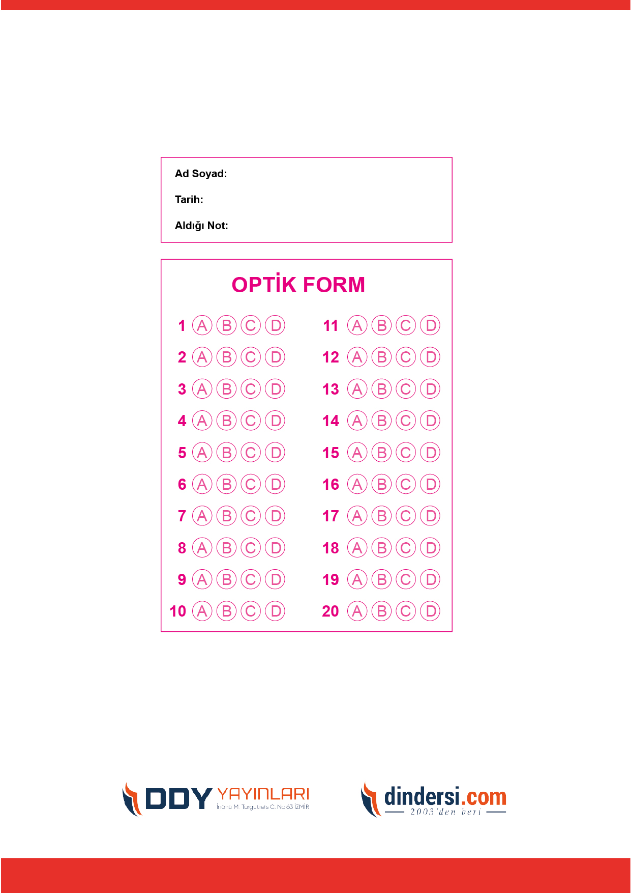
DİĞER SINAVLAR İÇİN TIKLAYINIZ.
